
หน่วยการเรียนรู้ที่ ๑๓
คำที่มีอักษรนำ

แผนการจัดการเรียนรู้ที่ ๖

คำที่มีอักษรนำในชีวิตประจำวัน


ชั้นประถมศึกษาปีที่ ๒ เวลา ๑ ชั่วโมง

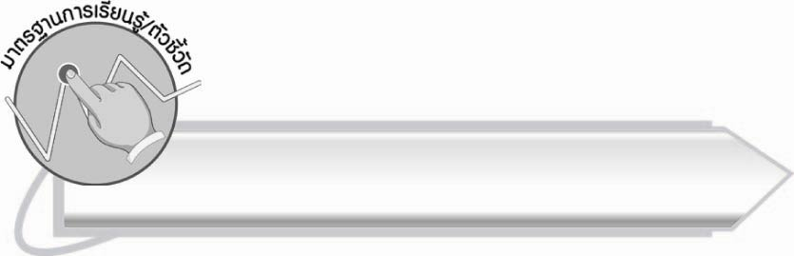
มาตรฐานการเรียนรู้/ตัวชี้วัด

มาตรฐานการเรียนรู้
มาตรฐาน ท ๔.๑ เข้าใจธรรมชาติของภาษาและหลักภาษาไทย การเปลี่ยนแปลงของภาษา
และพลังของภาษา ภูมิปัญญาทางภาษา และรักษาภาษาไทยไว้เป็นสมบัติของชาติ
ตัวชี้วัด
ท ๔.๑ ป. ๒/๒ เขียนสะกดคำและบอกความหมายของคำ


จุดประสงค์การเรียนรู้สู่ตัวชี้วัด

๑. เข้าใจความหมายของคำที่มีอักษรนำ (K)
๒.ใช้คำในประโยคได้ถูกต้องตามความหมาย (P)
๓. เห็นความสำคัญของการใช้คำอย่างถูกต้อง (A)


สาระสำคัญ

การใช้คำในการสื่อสารต้องใช้ให้ถูกต้องตามความหมาย
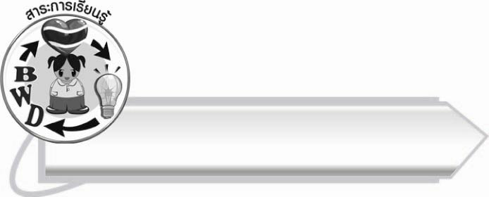
สาระการเรียนรู้

คำอักษรนำในชีวิตประจำวัน



สมรรถนะสำคัญของผู้เรียน

๑. ความสามารถในการสื่อสาร
- ทักษะการอ่าน
- ทักษะการเขียน
- ทักษะการฟัง การดู และการพูด
๒. ความสามารถในการคิด
- การจำแนก
- การให้เหตุผล
- การวิเคราะห์
- การสรุปความรู้
๓. ความสามารถในการแก้ปัญหา
๔. ความสามารถในการใช้ทักษะชีวิต



คุณลักษณะอันพึงประสงค์

ใฝ่เรียนรู้
ตัวชี้วัดที่ ๔.๑ ตั้งใจ เพียรพยายามในการเรียนและเข้าร่วมกิจกรรมการเรียนรู้
มุ่งมั่นในการทำงาน
ตัวชี้วัดที่ ๖.๑ ตั้งใจและรับผิดชอบในการปฏิบัติหน้าที่การงาน
ตัวชี้วัดที่ ๖.๒ ทำงานด้วยความเพียรพยายามและอดทนเพื่อให้งานสำเร็จ
ตามเป้าหมาย
รักความเป็นไทย
ตัวชี้วัดที่ ๗.๒ เห็นคุณค่าและใช้ภาษาไทยในการสื่อสารได้อย่างถูกต้อง
เหมาะสม


ชิ้นงานหรือภาระงาน (หลักฐาน ร่องรอยแสดงความรู้)

-

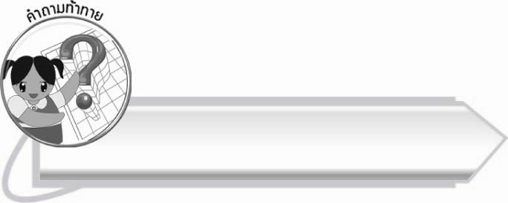
คำถามท้าทาย

การใช้คำเพื่อสื่อสารในชีวิตประจำวันต้องคำนึงถึงอะไรบ้าง

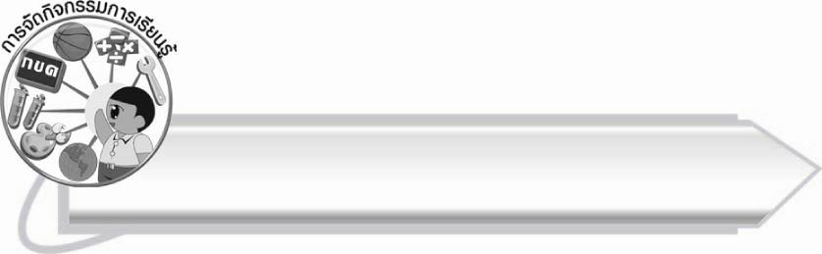
การจัดกิจกรรมการเรียนรู้

๑. ให้นักเรียนร่วมกันแสดงความคิดเห็น โดยครูใช้คำถามท้าทาย ดังนี้
๏ การใช้คำเพื่อสื่อสารในชีวิตประจำวันต้องคำนึงถึงอะไรบ้าง
๒. ให้นักเรียนเล่นเกมปริศนาอักษรไขว้ โดยระบายสีคำที่มีอักษรนำ ๑๐ คำ จับเวลา ๕ นาที

น | ย | น | ส | ย | า | ม | ค์ | ก | ต
ข | ย | ส | ว | ไ | ด | ต | น | บ | จ
น | โ | น | ส | า | ม | ล | ง | ด | ไ
ม | ท | า | ต | ลิ่ | ง | า | ส | ส | ส
พ | คุ | ม | ต | ห | น | ด | น | ว | ว
ส | ะ | ห | พ | ด | ว | น | ร | ง | ข
เ | ข | ย | า | ย | ง | ย | น | ล | ช
โ | ส | ะ | ฟ | พ | ถ | ล | อ | ก | ด
กุ | ห | ล | า | บ | น | บ | ร | ร | น
อ | ง | จ | ร | ว | ด | ล | ด | น | ย

เฉลย คำที่มีอักษรนำ

 |  |  | ส | ย | า | ม
ข |  | ส |  |  |  | ต
น |  | น |  |  |  | ล |  |  | ไ
ม |  | า | ต | ลิ่ | ง | า |  |  | ส
 |  | ม |  |  |  | ด |  |  | ว
 | ข | ย | า | ย
 |  |  |  |  | ถ | ล | อ | ก
กุ | ห | ล | า | บ
 |  | จ | ร | ว | ด
๓. ให้นักเรียนอ่านออกเสียงและช่วยกันอธิบายความหมายของคำ
๔. ให้นักเรียนทำกิจกรรมเสริมทักษะการเรียนรู้ โดยเขียนคำอ่านของคำที่กำหนดอ่านออกเสียง
และช่วยกันอธิบายความหมายของคำ จากนั้นร่วมกันตรวจสอบความถูกต้อง
๕. ให้นักเรียนแบ่งเป็น ๒ ฝ่าย ผลัดกันบอกและเขียนคำที่มีอักษรนำ โดยคำที่นักเรียนบอกจะต้องเป็นคำที่กำหนด ดังนี้
๏ อวัยวะของร่างกาย
๏ ชื่อสิ่งของเครื่องใช้
๏ ชื่อพืชผัก ผลไม้
๏ คำแสดงกิริยาอาการ
๏ ชื่อสัตว์
เมื่อฝ่ายที่ ๑ บอกคำ ฝ่ายที่ ๒ เขียนตอบ ฝ่ายที่ ๒ บอกคำ ฝ่ายที่ ๑ ก็เขียนตามคำบอก ฝ่ายใดทำผิดไม่ปฏิบัติตามกติกาจะไม่ได้คะแนน เช่น ถ้าฝ่ายที่บอกคำที่ไม่ใช่อักษรนำ หรือไม่ใช่ชื่อพืช ผลไม้ สัตว์ และฝ่ายที่เขียนคำเขียนคำไม่ถูกต้อง
๖. ให้นักเรียนทำกิจกรรมเสริมการเรียนรู้ โดยเลือกคำที่กำหนดไปเติมลงในช่องว่าง จากนั้นร่วมกันตรวจสอบความถูกต้อง
๗. ให้นักเรียนและครูร่วมกันสรุปความรู้ ดังนี้
๏ การใช้คำในการสื่อสารต้องใช้ให้ถูกต้องตามความหมาย


การจัดบรรยากาศเชิงบวก

ให้นักเรียนได้เรียนรู้ความหมายของคำที่ใช้ในชีวิตประจำวัน และฝึกใช้คำในการสื่อสาร ครูชื่นชมนักเรียนที่มีความกระตือรือร้นในการเรียน

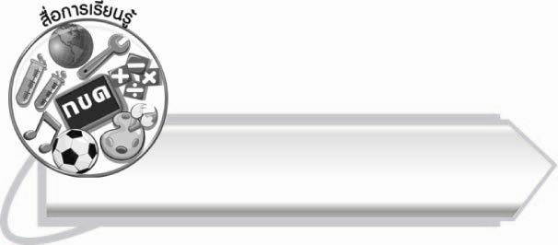
สื่อการเรียนรู้

ตารางเกมปริศนาอักษรไขว้

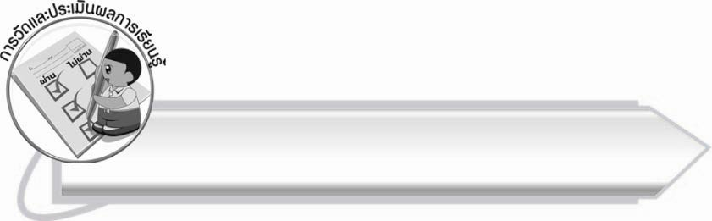
การวัดและประเมินผลการเรียนรู้

๑. วิธีการวัดและประเมินผล
๑.๑ สังเกตพฤติกรรมของนักเรียนในการเข้าร่วมกิจกรรม
๑.๒ สังเกตพฤติกรรมของนักเรียนในการเข้าร่วมกิจกรรมกลุ่ม
๑.๓ ตรวจผลงานของนักเรียน
๒. เครื่องมือ
๒.๑ แบบสังเกตพฤติกรรมการเข้าร่วมกิจกรรม
๒.๒ แบบสังเกตพฤติกรรมของนักเรียนในการเข้าร่วมกิจกรรมกลุ่ม
๓. เกณฑ์การประเมิน
๓.๑ การประเมินพฤติกรรมการเข้าร่วมกิจกรรม
ผ่านตั้งแต่ ๒ รายการ ถือว่า ผ่าน
ผ่าน ๑ รายการ ถือว่า ไม่ผ่าน
๓.๒ การประเมินพฤติกรรมการเข้าร่วมกิจกรรมกลุ่ม
คะแนน ๙- ๑๐ ระดับ ดีมาก
คะแนน ๗ – ๘ ระดับ ดี
คะแนน ๕ – ๖ ระดับ พอใช้
คะแนน ๐ – ๔ ระดับ ควรปรับปรุง

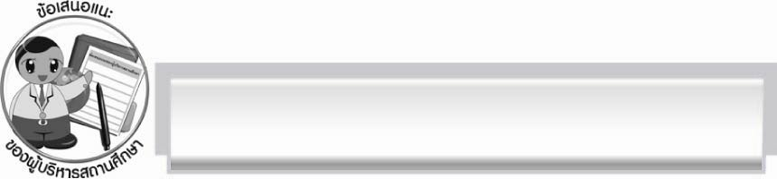
ข้อเสนอแนะของผู้บริหารสถานศึกษา
______________________________________________________________________________
______________________________________________________________________________
______________________________________________________________________________
______________________________________________________________________________
______________________________________________________________________________
______________________________________________________________________________
______________________________________________________________________________
______________________________________________________________________________
______________________________________________________________________________
______________________________________________________________________________
______________________________________________________________________________
______________________________________________________________________________
______________________________________________________________________________
______________________________________________________________________________
______________________________________________________________________________
______________________________________________________________________________
______________________________________________________________________________
______________________________________________________________________________
______________________________________________________________________________
______________________________________________________________________________
______________________________________________________________________________
______________________________________________________________________________
______________________________________________________________________________
______________________________________________________________________________

ลงชื่อ_________________________ (ผู้บริหารสถานศึกษา)
(_________________________)
________/________/_______


บันทึกหลังการสอน

ผลการจัดการเรียนการสอน

______________________________________________________________________________
______________________________________________________________________________
______________________________________________________________________________
______________________________________________________________________________
______________________________________________________________________________
______________________________________________________________________________

ปัญหา/อุปสรรค

______________________________________________________________________________
______________________________________________________________________________
______________________________________________________________________________
______________________________________________________________________________
______________________________________________________________________________
______________________________________________________________________________

แนวทางแก้ไข

______________________________________________________________________________
______________________________________________________________________________
______________________________________________________________________________
______________________________________________________________________________
______________________________________________________________________________
______________________________________________________________________________

ลงชื่อ_____________________________ (ผู้บันทึก)
(_________________________)
________/________/_______

